邮箱
史伟 2016/1/7 创建
史伟 2016/1/9 细化
史伟 2016/1/10 机制流程
史伟 2016/1/11 UI
史伟 2016/1/12 一键删除、列表UI新邮件数量
史伟 2016/2/18 增加了2个邮件群发筛选类型，增加可复选筛选类型需求

概述
- 是系统和玩家之间传递消息的工具

目的
- 便于玩家在游戏中及时收取系统（转发的）消息
- 提供系统→玩家、玩家→系统的快捷通信渠道

思路
转发
邮件类型
系统通知：文本
附带道具：奖励、礼物、赔偿
附带操作：
好友消息
功能分类
显示分类
后台编辑
玩家→系统

配置需求
项 | 说明 | 值 | 备注
Template | 可以将一组属性保存成模版 | String | 便于统一格式和复用
Category | 邮件类别（用于显示） | String | 根据发件人项分类（系统、好友）
Type | 邮件分类（用于功能区分） | String | 根据接收群体分类（群发、定向）
Title | 邮件标题 | String | 最大16个中文字（根据UI调）
Icon | 邮件图标 | String | 缺省：默认图标；状态：已读、未读
From | 发件人 | String | 最大16个中文字（根据UI调）
Date | 发送日期（用于显示） | Date | YYYY-MM-DD（根据Timer读入）
Content | 邮件内容 | String | 最大140个中文字（UI拖动显示）
Attachment | 附件列表 | String | 可以是经验、金币、钻石、道具
Button | 邮件中的功能按钮 | String | 最多2个按钮，不能与附件同时存在
TimeLimits | 有效期 | Int | 单位：分钟；缺省：不限期
Timer | 邮件发送定时器 | Timestamp | 便于提前编辑，定时发送

- 说明
  - 线上运营会常常用到，期望有编辑器，可以是网页版的邮箱后台
    - 编辑器UI
  - Template
    - 模板不包括Date、Timer
  - Category
    - 区分发件人是NPC或玩家的字体颜色
    - 策划手填，以后可能会增加显示类别
  - Type【可以复选】
    - 给全体玩家（不在线的，在其上线后收到）
    - 给某时间在线玩家的（登录活动，时间段内上线/在线即获得，只能获得1次）
    - 等级区间（给新手1-5级的，给老玩家的）
    - 特定时间有上线（给某日事故赔偿）
    - UID（给特定玩家的，可以一次给多个UID发）
    - 事件触发（玩家行为触发，例如加好友--传递好友申请邮件）
    - 老玩家回归（N天未登录）
    - 版本（给低版本，给升级版本后第一次登录新版本）
  - Title
  - Icon
    - 所有邮件icon须有未读、已读2状态
    - 有附件的提示是一个单独的小标记，显示在邮件名字的后面
    - 缺省默认icon
  - From
    - NPC发件人是后台编辑的，可以是运营活动、事件触发的邮件
    - 玩家发件人是服务器转发的事件触发邮件
  - Date
    - 缺省从Timer中读取日期
    - 也可以手动编辑
  - Content
  - Attachment
    - 最多4个道具附件（根据UI调）
  - Button
    - 如好友申请邮件的同意/忽略按钮
    - 与附件互斥
  - TimeLimits
  - Timer
    - 缺省：马上发

邮件机制

邮件发送流程
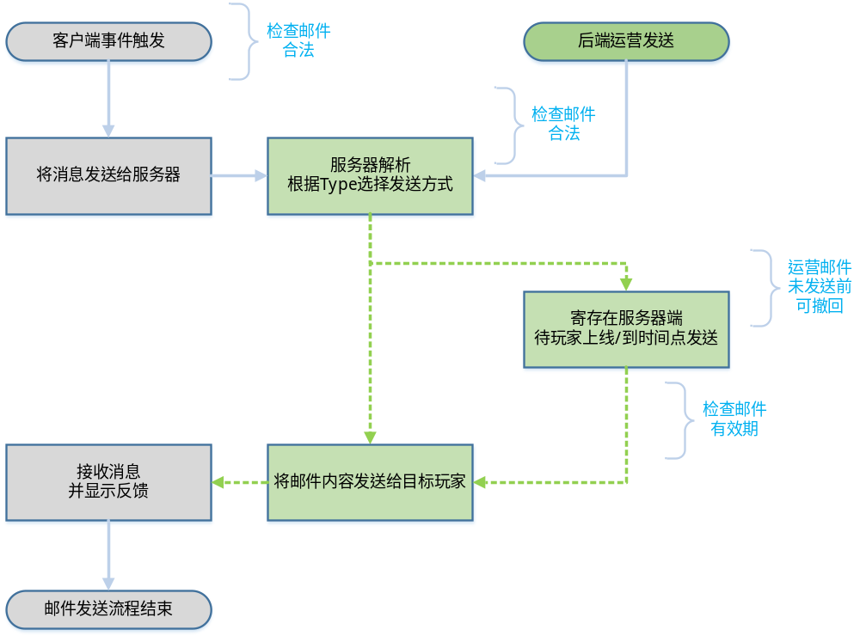
- 寄存期间超过有效期的邮件：不发送
- （客户端触发的）邮件合法检查
  - 同一触发条件的最小时间间隔
  - 是否已发过还在有效期内的相同邮件

可操作、领取邮件
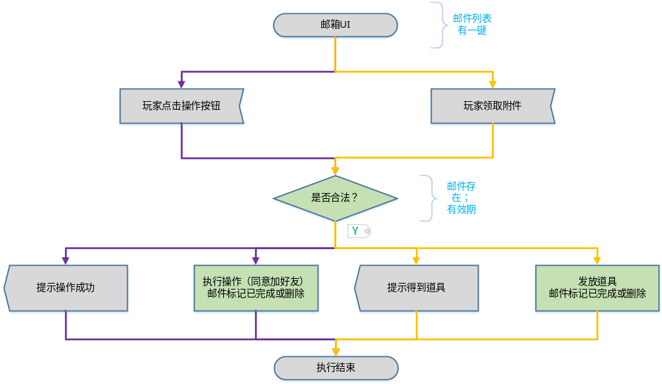
- 同意加好友还需向申请方发一封“同意好友申请”邮件

邮箱容量与邮件有效期
- 服务器不保存（针对特定玩家的）已发送的纯文本邮件、过期邮件
- 玩家事件触发的邮件尽量都加有效期
- 运营发送的邮件也可有有效期
- 因此不用设置邮箱容量限制

UI

邮箱在主UI上的显示
主UI↓
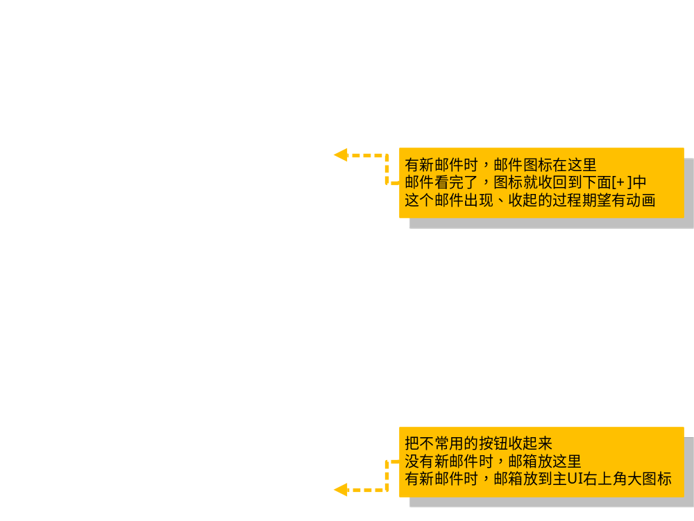

钓鱼UI↓
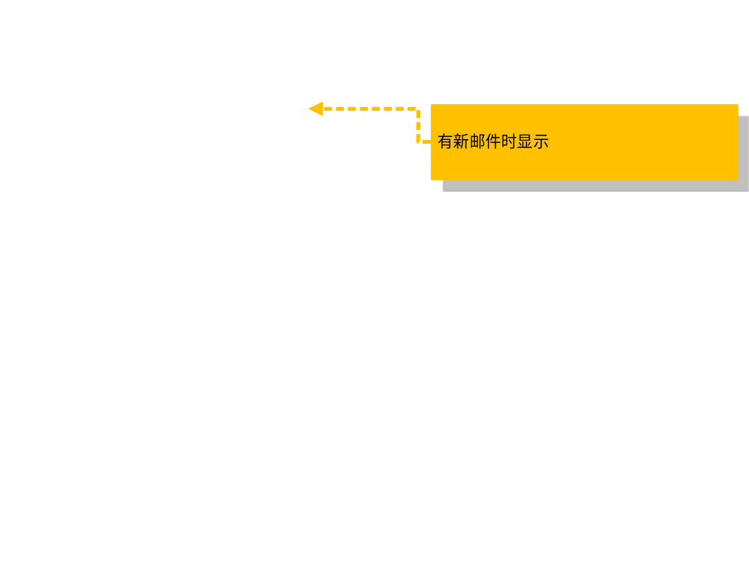

- 新邮件
  - 客户端标记
  - 未查看的邮件数量
  - 若是有附件、操作的邮件，以是否领取、操作完成为新邮件标记

邮件列表
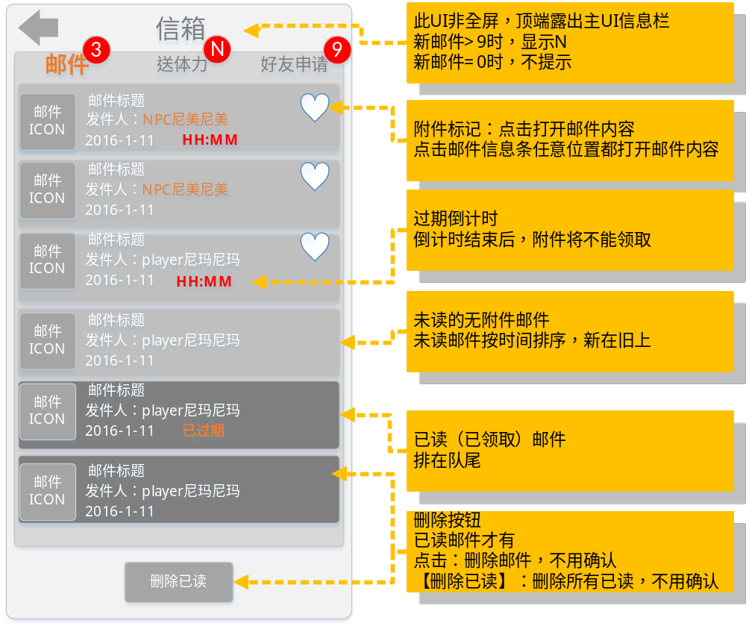
↑排序：未读>已读 → 新>旧
↑点击邮件可打开邮件内容

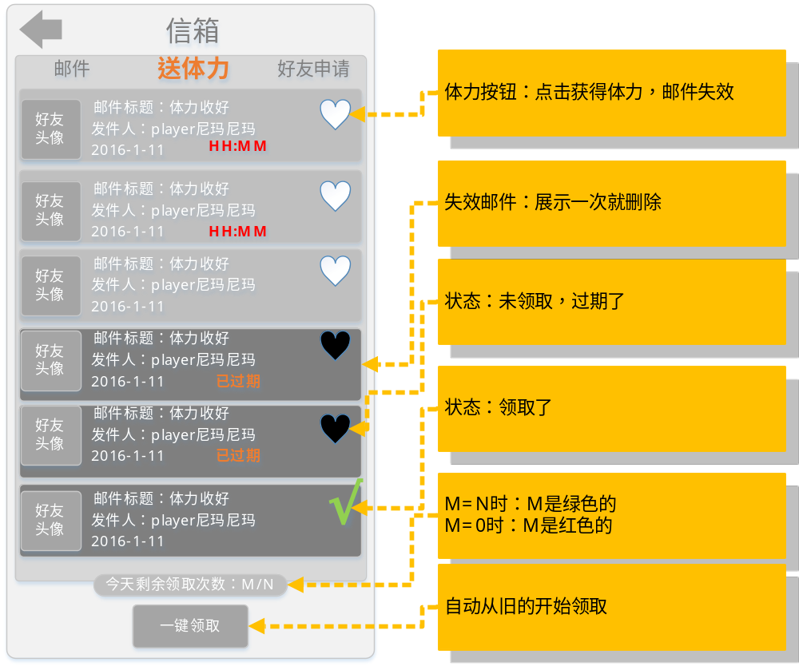
↑排序：有效>失效 → 新>旧
↑无邮件内容，点击邮件无反馈

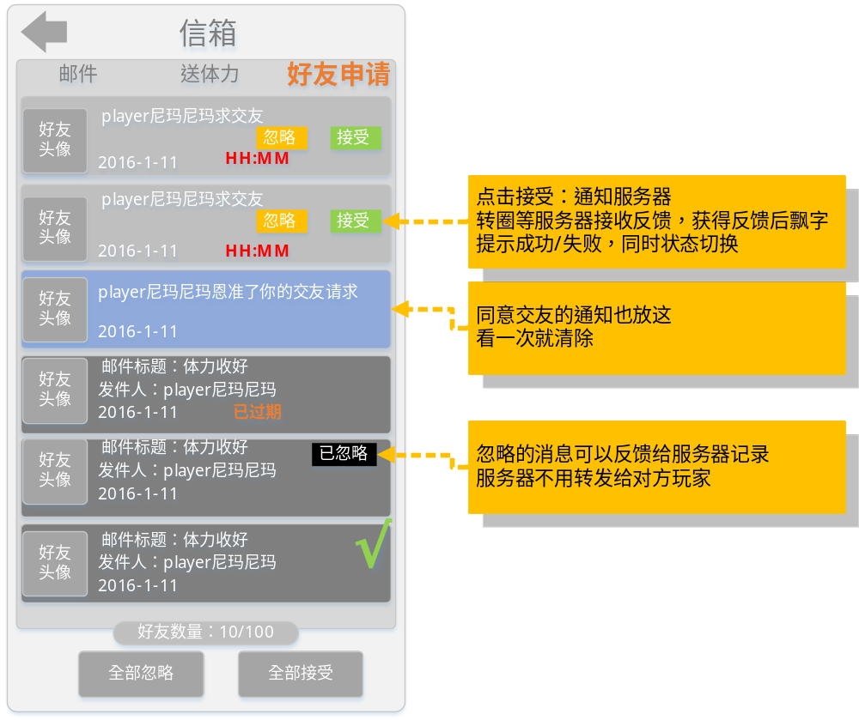
↑排序：有效>失效 → 新>旧

邮件内容
- 带附件的邮件↓
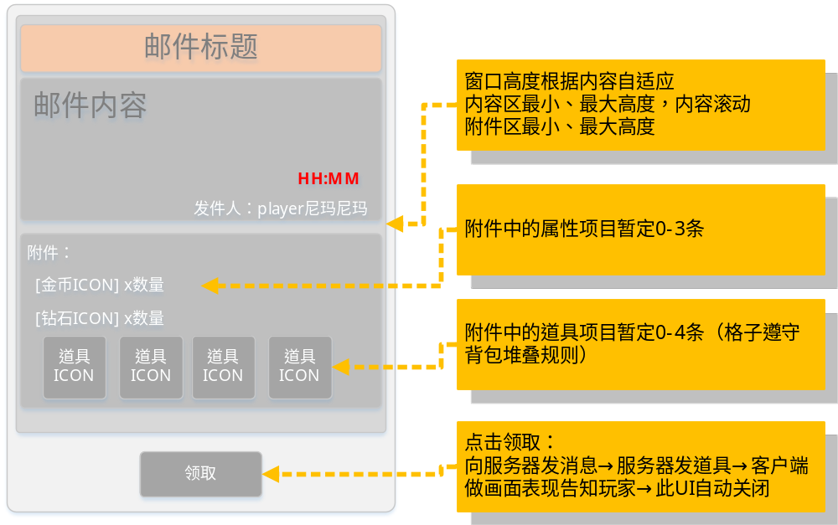

- 不带附件的纯文本邮件
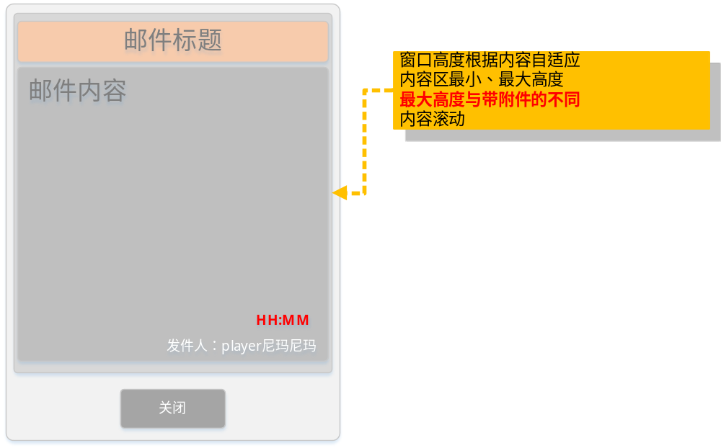

- 带操作的邮件
  - 这里暂时没想到，现在只在好友申请、送体力中用

客服邮件
- 点击客服图标弹出↓


- 点击给TA写信弹出↓
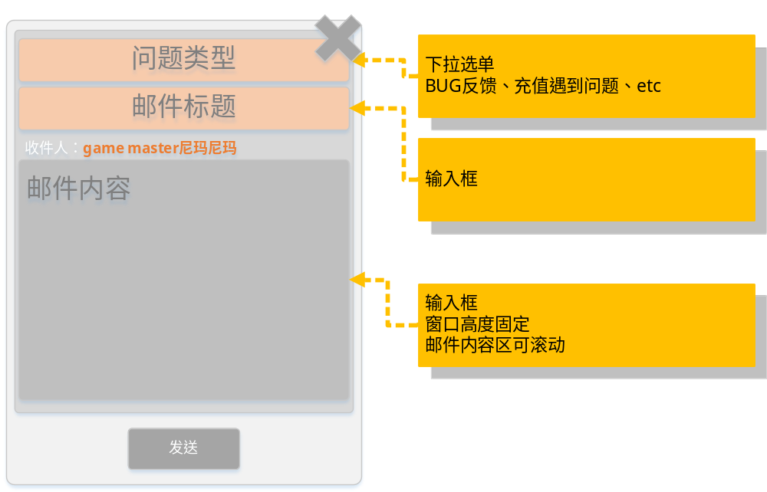
- 点击发送：发给服务器→飘字反馈给玩家提交成功/失败→自动关闭此UI回到主场景
- 点击X：关闭此UI回到主场景

编辑器UI

拓展

公会邮件

离线事件记录
被偷鱼：入口分离

